Отчет о проведении недели школьного питания
«Школьное питание – здоровое питание!»

С 3 апреля по 8 апреля в ГКОУ «Волжская школа-интернат» проходила неделя школьного питания «Школьное питание – здоровое питание!» с целью формирование позитивного отношения обучающихся к здоровому питанию. Для реализации поставленных целей был составлен план работы.
В рамках запланированных мероприятий классные руководители и воспитатели согласно графику провели тематические часы «Режим питания. Правила поведения за столом», «Вредные и полезные продукты», а также в группе круглогодичного пребывания были организованы минутки познавательного чтения «Две недели в лагере здоровья». В ходе проведенных мероприятий обучающиеся получили возможность еще раз подумать, поразмышлять о таком важном вопросе, как здоровое и правильное питание, углубили свои знания по правилам поведения во время приема пищи и режиме питания.
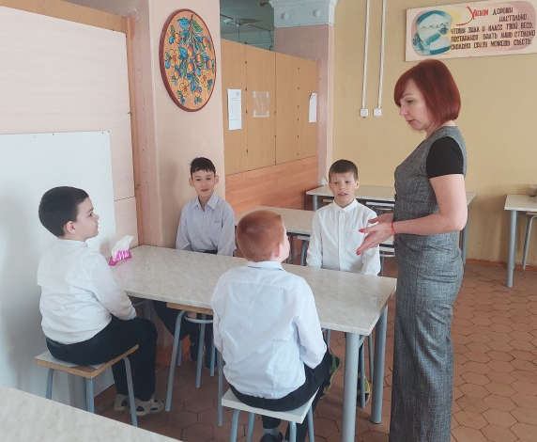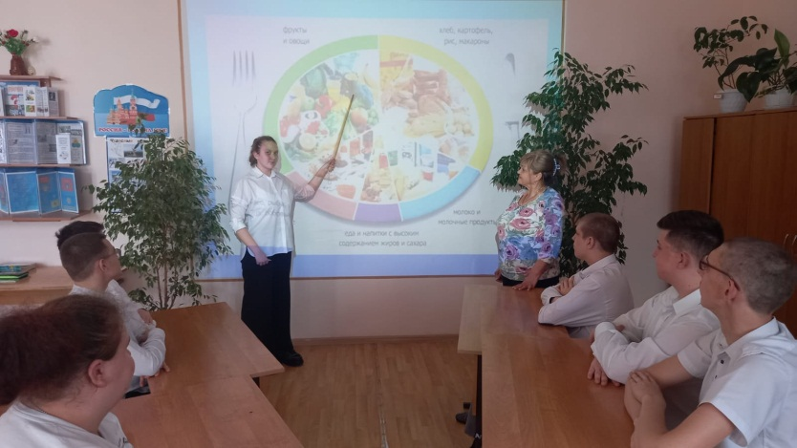
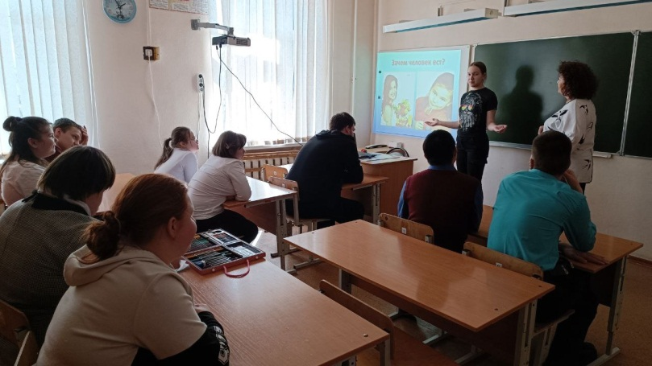

В течение недели все обучающиеся с 1 по 12 классы участвовали в конкурсе творческих работ «Здоровое питание», включающего номинации «Витамины на тарелке (рисунки)» и «Тарелка здоровья (плакаты)». Все работы были представлены на выставке в фойе второго этажа школы, а лучшие отмечены грамотами.
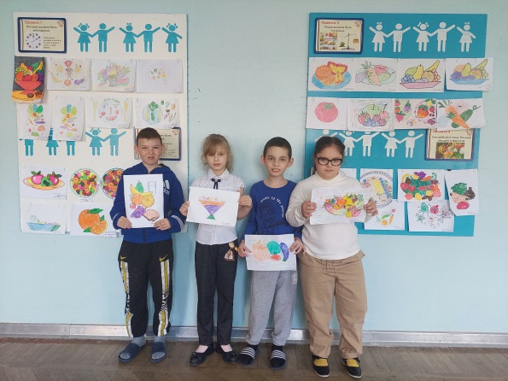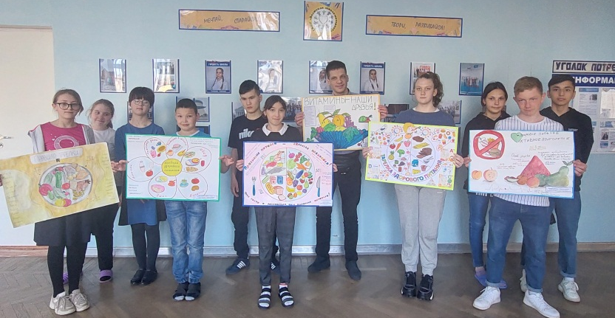
5 апреля было проведено анкетирование обучающихся 7-12 классов по вопросу культуры питания (32 участника). Результаты показали достаточно высокий уровень знаний обучающихся в вопросах влияния питания на здоровье человека.
Подведение итогов недели прошло на общешкольном мероприятие в форме квиз-викторины «Знатоки правильного питания».
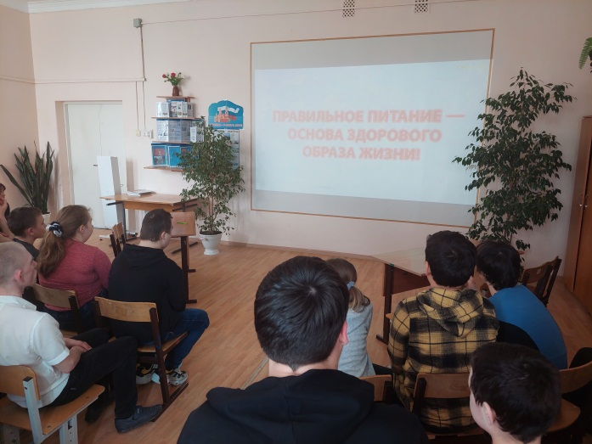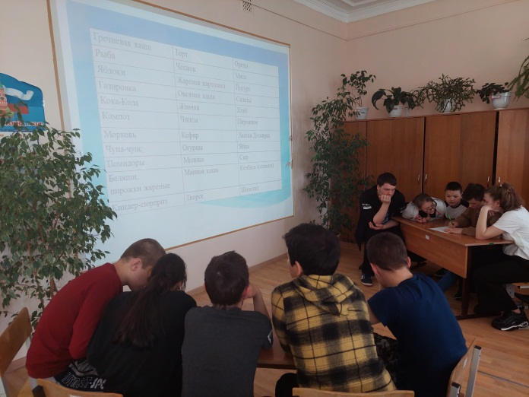
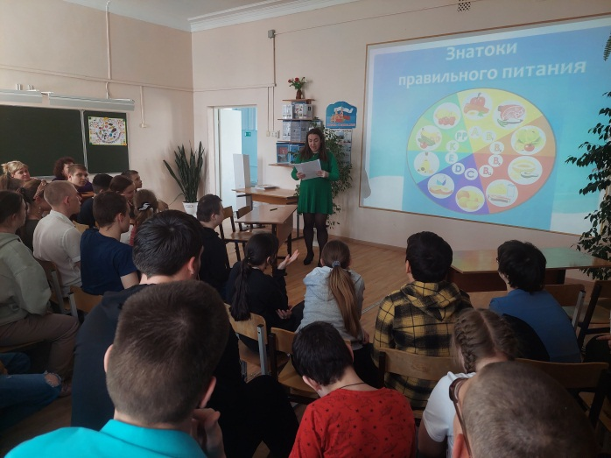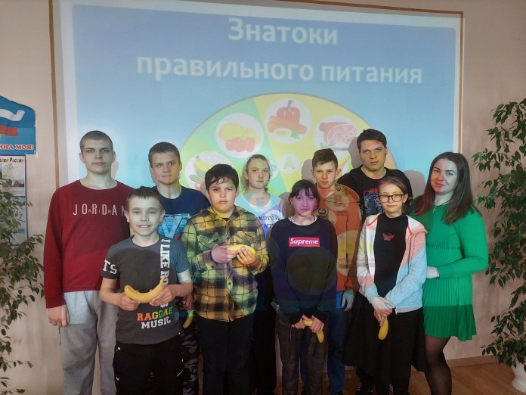
Все запланированные мероприятия прошли на высоком уровне и имели положительное воздействие на участников.

